**Мой дедушка - Семёнов Михаил Павлович**  
(18.11.1919 – 26.04.1988)

**Награды   
  
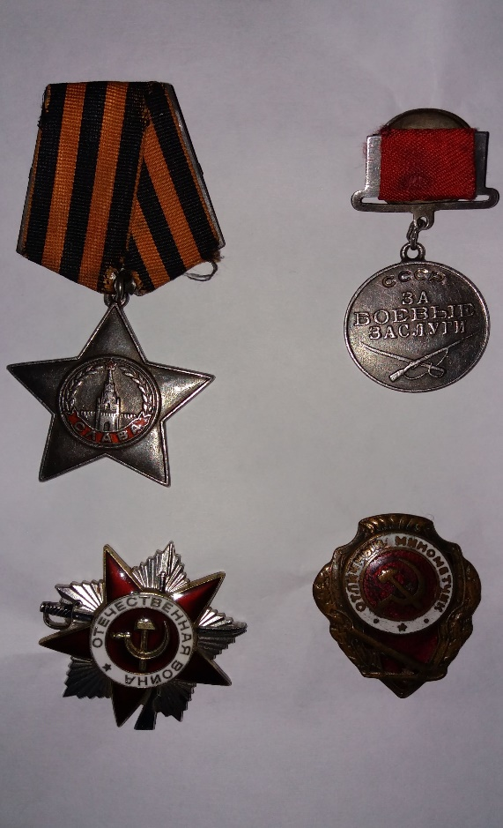**Строка в наградном листе медали «за боевые заслуги»  
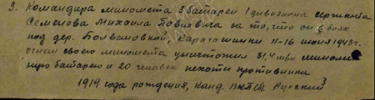  
  
Орден Славы III степени  
  
  
  
Боевой Путь  
